LIÊN MINH GIAI CẤP, TẦNG LỚP TRONG THỜI KỲ QUÁ ĐỘ LÊN CHỦ NGHĨA XÃ HỘI

1. Khái niệm liên minh giữa các giai cấp, tầng lớp

-Là sự liên kết, họp tác, hỗ trợ lẫn nhau giữa các giai cấp, tầng lớp có lợi ích cơ bản thống nhất nhau.(vấn đề chiến lược)

Tuy nhiên trong các trường hợp cụ thể ,vì mục đích chung, có thể xảy ra liên minh giữa các giai cấp, tầng lớp có *lợi ích cơ bản đối kháng (*vấn đề sách lược)

*Thắng lợi của Cách mạng Tháng Mười Nga: Bài học xây dựng khối liên minh công – nông – trí ở Việt Nam*

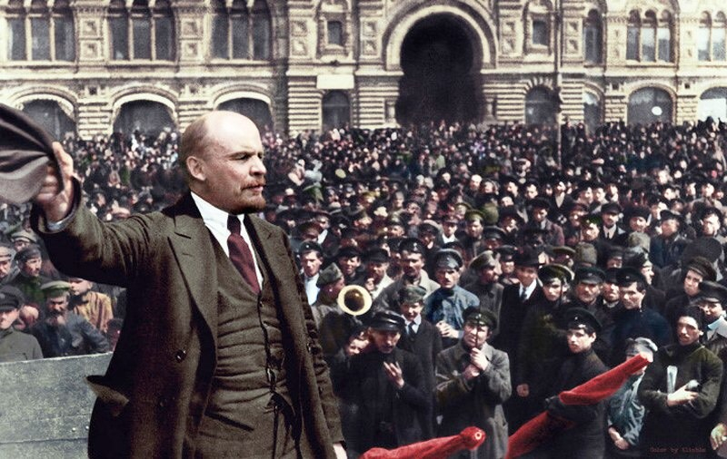

*Hồ Chí Minh đã vận dụng sáng tạo và phát triển chủ nghĩa Mác - Lênin về liên minh giai cấp công nhân với giai cấp nông dân và tầng lớp trí thức.*

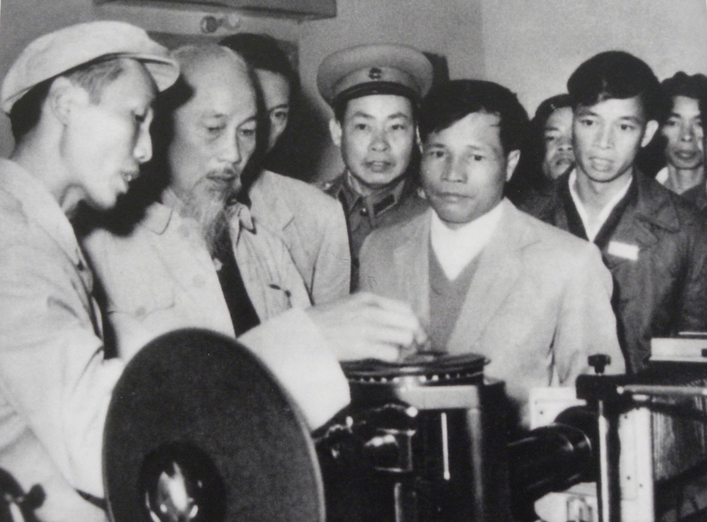

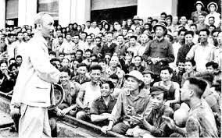

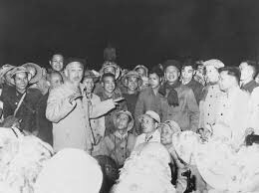

*Xô Viết Nghệ Tĩnh và bài học về công tác tư tưởng, liên minh công nông:*

<https://youtu.be/mjYgOCTbc_Y>